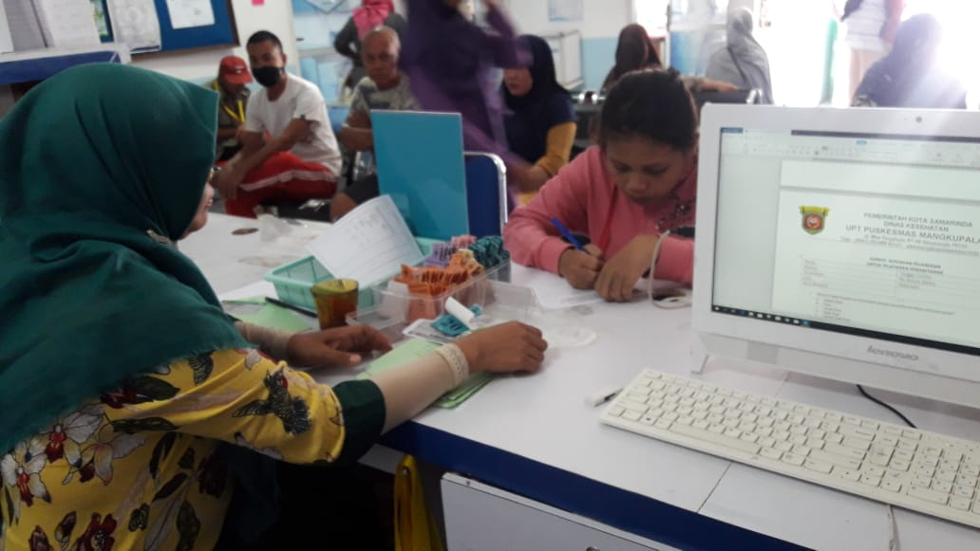
PENINGKATAN KECEPATAN WAKTU PELAYANAN SESUAI DENGAN SOP
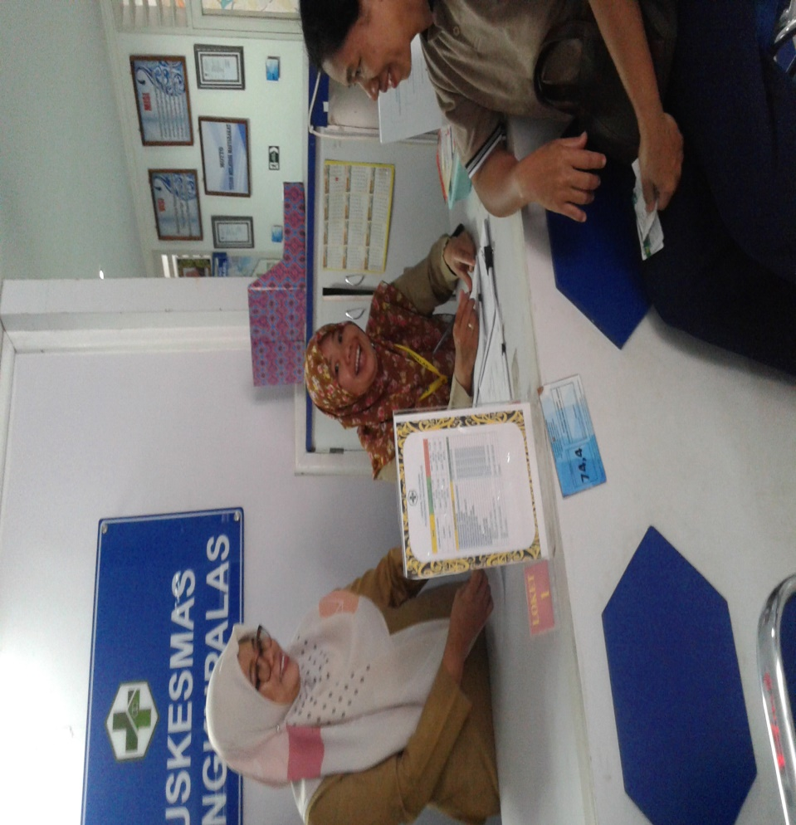
PENERAPAN 5 S : SENYUM,SALAM, SAPA,SANTUN DAN SOPAN SANTUN

